
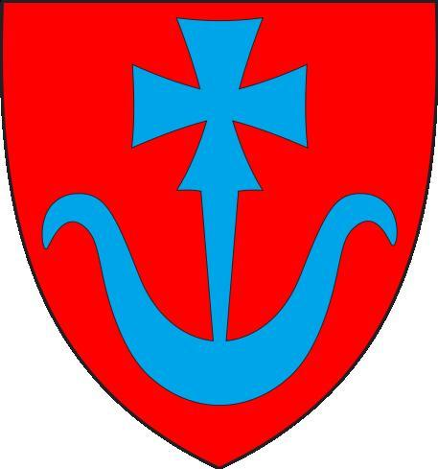

CARVING W JAROCHOWIE

W dniu 19 kwietnia 2009 r. w OSP Jarochów odbyły się warsztaty z Carvingu czyli sztuki rzeźbienia w owocach, zorganizowane przez Panie z Koła Gospodyń Wiejskich w Jarochowie dzięki środkom, jakie udało im się zdobyć w Ramach Poakcesyjnego Programu Wsparcia Obszarów Wiejskich. Warsztaty prowadził mistrz Polski Carvingu Tomasz Szpalek.

